**Pagrindimas**

**dėl inžinerinių tinklų geodezinių nuotraukų pirkimo paslaugos**

**iš CPO katalogo:**

|  |  |
| --- | --- |
| **Pirkimo pavadinimas** | **Pagrindimas dėl paslaugos pirkimo iš CPO katalogo** |
| Inžinerinių tinklų geodezinių nuotraukų sudarymas,  Paslaugos grupė pagal BVPŽ - 713;  BVPŽ kodas 71350000-6 Inžinerinės mokslinės techninės paslaugos | CPO nėra galimybės nupirkti inžinerinių tinklų geodezinių nuotraukų sudarymo paslaugos, kadangi ši paslauga nėra įtraukta į CPO katalogą |

Pridedu dalį vaizdo, nukopijuoto iš CPO katalogo, kuriame matosi įtrauktos paslaugos pavadinimas. Šiame kataloge inžinerinių tinklų geodezinių nuotraukų sudarymo paslauga nėra įtraukta.

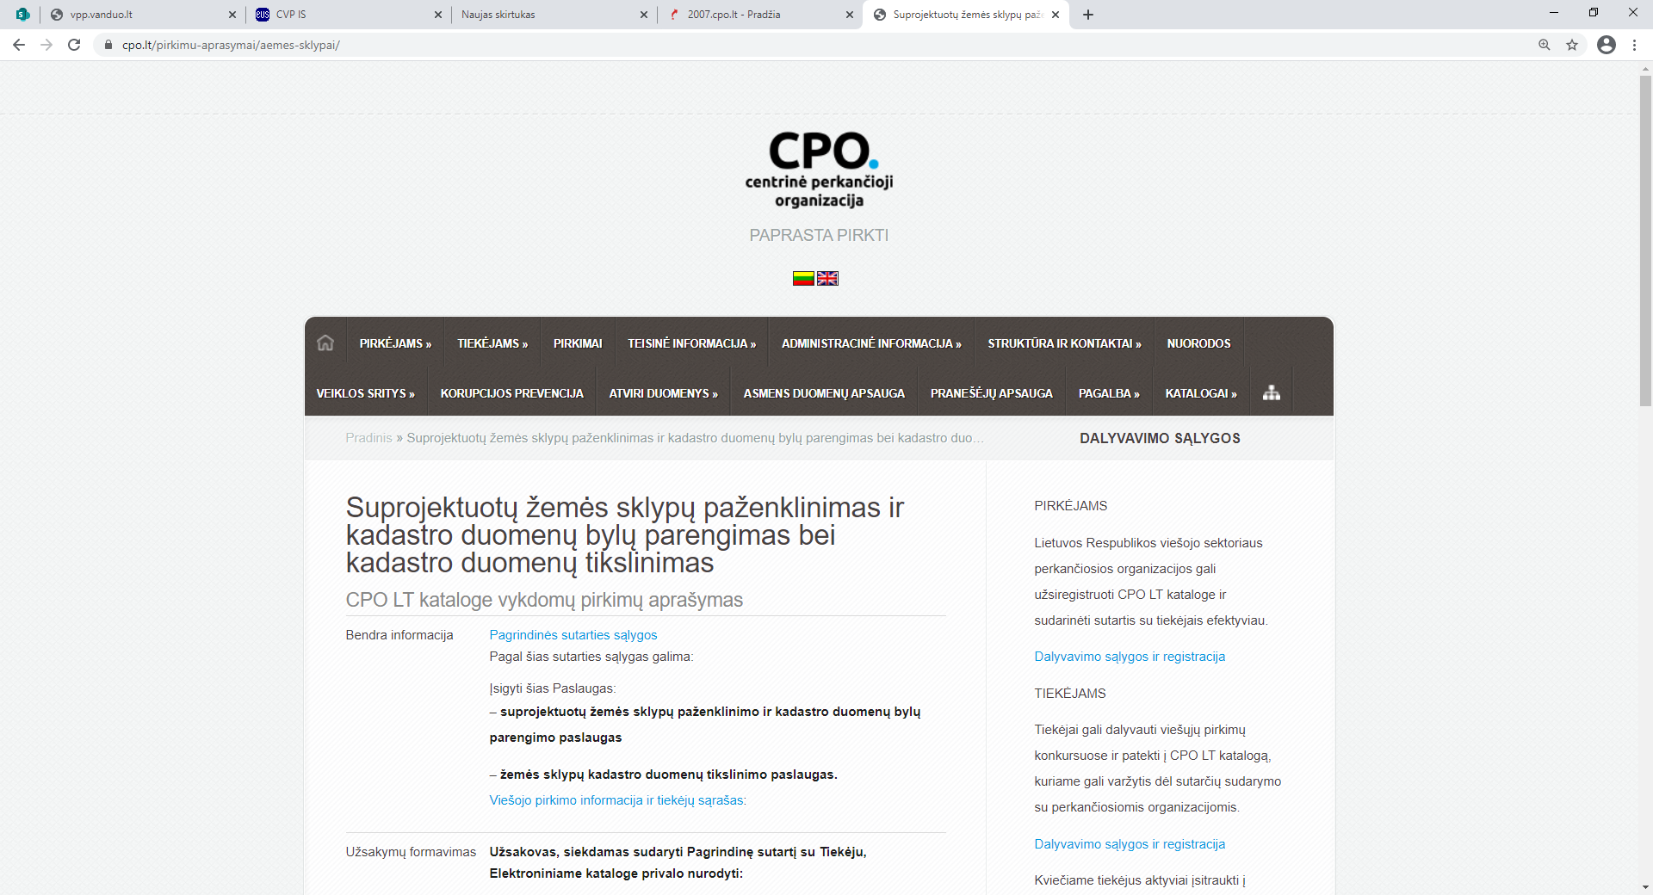

Pirkimo iniciatorius:

Naujų klientų prijungimo skyriaus vadovas Vygantas Skirmantas

tel. 8 659 01052